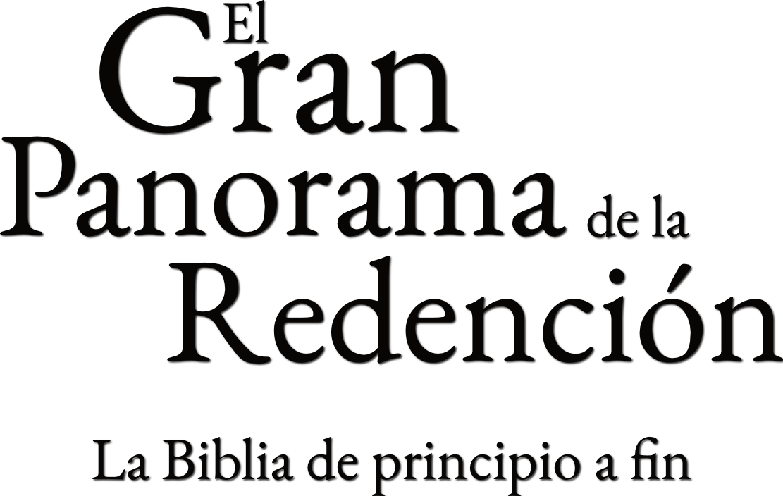

Introducción a la
Historia de la redención

¿Qué es la Biblia?

Una colección variada de __________________
- La Biblia castellana está formada por
  - Libros históricos: Génesis a ________________
  - Libros poéticos: Job a ______________________
  - Libros proféticos: __________________ a Malaquías
- La Biblia hebrea en cambio tiene las siguientes divisiones
  - La ley: Génesis a _____________________
  - Profetas
    - Profetas ______________: Josué a __________________
    - Profetas ______________: Isaías a _________________
  - Los Escritos
    - _________________
    - Libros _______________
    - ____________ durante y después del exilio

Características de la Biblia
- La Biblia tiene un solo _______ divino, pero múltiples _________ __________
Toda Escritura es inspirada por Dios y útil para enseñar, para reprender, para corregir, para instruir en justicia,
2 Timoteo 3:16
- Más de ___________ autores humanos
- Se escribió en 3 ___________________ , y en 3 ___________________
- Cada autor poseía una ___________________ propia
- La Biblia tiene un solo ____________
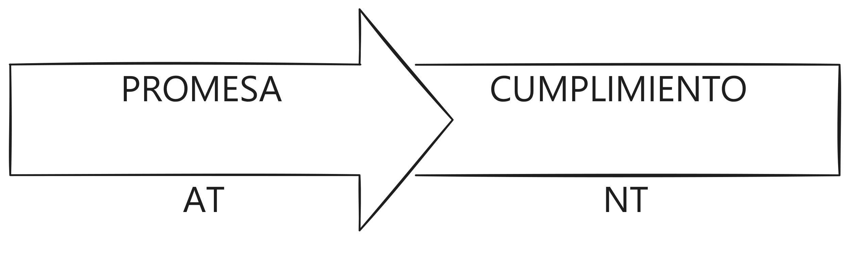
- No es un libro de _________________
- No es una colección de ___________
- Es un solo ________________________

El Reino de Dios
El Reino de Dios es un tema _________________ , fue el tema principal de la ________________ de Cristo
«El tiempo se ha cumplido», decía, «y el reino de Dios se ha acercado; arrepiéntanse y crean en el evangelio».
MARCOS 1.15

Graeme Goldsworthy resume así el concepto del Reino de Dios:
El Reino de Dios es El pueblo de Dios, en el lugar de Dios,
bajo el gobierno y la bendición de Dios.
Graeme Goldsworthy

Una visión panorámica de la Biblia

Antiguo testamento
- El ______________ del Reino
- El Reino ______________
- El Reino ______________
- El Reino ______________
- El Reino ______________

Nuevo Testamento
- El Reino ______________
- El Reino ______________
- El Reino ______________

El patrón del reino

1. Dios es el ___________ de la creación
En el principio Dios creó los cielos y la tierra.
GÉNESIS 1:1

Dios vio todo lo que había hecho; y era bueno en gran manera. Y fue la tarde y fue la mañana: el sexto día.
GÉNESIS 1.31

2. Dios es el ______________ de la Creación
Porque Dios grande es el Señor, Y Rey grande sobre todos los dioses, En cuya mano están las profundidades de la tierra; Suyas son también las cumbres de los montes. Suyo es el mar, pues Él lo hizo, Y Sus manos formaron la tierra firme. Vengan, adoremos y postrémonos; Doblemos la rodilla ante el Señor nuestro Hacedor. Porque Él es nuestro Dios, Y nosotros el pueblo de Su prado y las ovejas de Su mano.
SALMO 95:3-7

Por lo tanto, si Dios es Rey entonces tiene ________________ sobre toda la creación. Sin embargo, uno de los problemas arraigados en el corazón es la ____________________
No a nosotros, Señor, no a nosotros, Sino a Tu nombre da gloria, Por Tu misericordia, por Tu fidelidad.
SALMO 115:1

«Digno eres, Señor y Dios nuestro, de recibir la gloria y el honor y el poder, porque Tú creaste todas las cosas, y por Tu voluntad existen y fueron creadas».
APOCALIPSIS 4:11

4. El ser humano es el _____________ de la creación
Los Filósofos humanistas nos han comparado simplemente con un animal evolucionado:
“El hombre es el animal más cruel.”
- Friedrich Nietzsche

Sin embargo, la Biblia nos enseña que el hombre es el _______________ de la creación
“Y dijo Dios: «Hagamos al hombre a Nuestra imagen, conforme a Nuestra semejanza; y ejerza dominio sobre los peces del mar, sobre las aves del cielo, sobre los ganados, sobre toda la tierra, y sobre todo reptil que se arrastra sobre la tierra». Dios creó al hombre a imagen Suya, a imagen de Dios lo creó; varón y hembra los creó.”
GÉNESIS 1:26 - 27

4. Reposo, la meta de la creación
Así fueron acabados los cielos y la tierra y todas sus huestes. En el séptimo día ya Dios había completado la obra que había estado haciendo, y reposó en el día séptimo de toda la obra que había hecho. Dios bendijo el séptimo día y lo santificó, porque en él reposó de toda la obra que Él había creado y hecho.
GÉNESIS 2:1-3

Existía una ______________ comunión entre
- Dios y los ______________ ______________
- El hombre y ______ ______________
- Los seres humanos y la ______________

Estudio Bíblico: Génesis 1:1-2:25

Génesis 1:1-25
¿Cuáles son las palabras y frases que se repiten?

Qué nos dicen acerca de…
- cómo Dios hizo al mundo?

- lo que Dios creó?

- Dios el Creador?

Génesis 1:26 – 31
¿Qué significa ser creado a la imagen de Dios?

El Príncipe Carlos de Inglaterra dijo una vez acerca de Génesis 1:28: “Es una licencia para explotar el medio ambiente. Esto ha contribuido a que el hombre sienta que el mundo está a su entera disposición, como un ingreso, más que como un capital que necesita cultivarse”…
¿Cómo le respondería?

Génesis 2:1-25
¿Qué hace al séptimo día diferente de los otros seis?

¿Qué se nos dice acerca de las relaciones entre…
- Dios y los seres humanos?

- el hombre y la mujer?

- los seres humanos y la creación?

En Hebreos 4:9-11 se nos dice que es posible para nosotros entrar en el descanso de Dios. ¿A qué se refiere esto?

Lee Apocalipsis 22:1-5. ¿Qué similitudes hay con el jardín del Edén?

